CONSELHO ESTADUAL DE EDUCAÇÃO

DELIBERAÇÃO CEE Nº 14/89

Define a situação escolar de alunos a que se refere o artigo 51 das Disposições Transitórias da Constituição do Estado de São Paulo.

O CONSELHO ESTADUAL DE EDUCAÇÃO, no uso de suas atribuições, de acordo com o inciso XXVI, do artigo 2º da Lei 10.403, de 6 de junho de 1971, à vista da Indicação CEE nº 08/89, originária da Câmara do Ensino do Segundo Grau, aprovada na Sessão Plenária de 18 de dezembro de 1989,

DELIBERA

Artigo 1º - A vida escolar de alunos a que se refere o artigo 51 das Disposições Transitórias da Constituição do Estado de São Paulo deverá ser regularizada pela Secretaria de Estado da Educação, em carátar excepcional, de acordo com as diretrizes estabelecidas nesta Deliberação.

Artigo 2º - Aplica-se o princípio de recuperação implícita de que trata a Deliberação CEE nº 18/86, à situação de alunos do ensino de 1º e 2º graus, regular ou supletivo, que apresentem comprovantes de que deram prosseguimento a seus estudos em outras unidades de ensino de 1º e/ou 2º graus ou em instituições de ensino superior, conforme o caso.

Artigo 3º - O princípio de recuperação implícita aplica-se, também, à situação dos alunos que obtiveram aprovação em concurso público oficial de provas e títulos, respectivamente, em nível de 1º ou 2º grau.

DELIBERAÇÃO CEE nº 14/89

Artigo 4º - Em se tratando de alunos de cursos profissionalizantes, em nível de 2º grau, aplica-se, ainda, o princípio de recuperação implícita nos seguintes casos:
I - à situação de alunos, conclulntes ou não, que tenham realizado estudos mais elevados em nível de 2º ou 3º grau, que possam suprir as exigências mínimas legais da habilitação profissional;
II - à situação de alunos concluintes que comprovem dois anos, no mínimo, de exercício profissional em área correspondente à habilitação profissional mediante apresentação de carteira profissional devidamente registrada, ou, em se tratando de funcionário ou servidor público, atestado expedido pelo órgão competente do poder público.

Parágrafo único - Os alunos que não preencham as condições deste artigo poderão ter sua situação regularizada com base no artigo anterior para fins exclusivos de prosseguimento de estudos.

Artigo 5º - Os concluintes de curso cuja situação não se enquadrar nos artigos anteriores deverão ser submetidos a exames especiais em escola da rede oficial de ensino.

§ 1º - No caso de conclusão de 1º ou de 2º grau, para fins de prosseguimento de estudos, os exames especiais versarão sobre os componentes da parte comum do currículo a que se refere a Resolução CFE 06/86.
§ 2º - Em se tratando de conclusão de curso profissionalizante de 2º grau, exigir-se-ão, também, exames especiais dos mínimos profissionalizantes legalmente previstos, respectivamente, para a habilitação profissional parcial ou plena, conforme o caso.

Artigo 6º - Os alunos a que se refere o § 2º do artigo anterior somente farão jus a certificado ou diploma, mediante

DELIBERAÇÃO CEE Nº 14/89

comprovação da realização de estágio profissional, se legalmente exigido, que poderá ser suprido pelo exercício profissional comprovado, de acordo com a legislação em vigor.

Parágrafo único - Para a realização do estágio, seguir-se-á a orientação contida no artigo 19 da Deliberação CEE nº 05/86, inclusive nos casos de magistério e enfermagem.

Artigo 7º - Os alunos que não deram continuidade a seus estudos e que solicitem matrícula em estabelecimentos de ensino de 1º e 2º graus terão sua situação analisada e decidida pela escola recipiendária, à semelhança do disposto no artigo 1º da Deliberação CEE nº 15/85.

Parágrafo único - O disposto neste artigo poderá ser aplicado, também, à situação de alunos concluintes de 1º grau que requeiram matrícula na 1ª série do 2º grau.

Artigo 8º - À situação de alunos de escolas cuja autorização de funcionamento foi cassada por motivos que incluam "casos de certificados, históricos escolares e diplomas falsos", somente poderão ser aplicadas as normas da presente Deliberação, se comprovado que tais alunos efetivamente pertenceram ao respectivo quadro discente.

Artigo 9º - Caberá à Delegacia de Ensino a que se subordinava o estabelecimento de ensino ou à respectiva Comissão de Verificação de Vida Escolar proceder à apostila, na documentação escolar do aluno, atestando a regularização da sua vida escolar, nos termos desta Deliberação, exceção feita aos casos tratados no Parágrafo único do artigo 6° e artigo 7º.

Parágrafo único - Na hipótese de o aluno não possuir documentação escolar, deverá ser providenciada a sua expedição.

DELIBERAÇÃO CEE Nº 14/89

Artigo 10 - Os casos já decididos pela Secretaria da Educação e Conselho Estadual de Educação poderão ser revistos pela Secretaria da Educação, com base na presente Deliberação, a pedido do interessado.

Artigo 11 - Autoriza-se a Secretaria da Educação a fixar taxa a ser cobrada dos alunos, para cobrir as despesas da realização dos exames especiais a que serão submetidos, nos termos do artigo 50 desta Deliberação.

Artigo 12 - A Secretaria da Educação deverá providenciar a apuração de fatos e responsabilidades das autoridades de ensino pelas irregularidades ocorridas, caso tais medidas ainda não tenham sido adotadas.

Artigo 13 - Os mantenedores, diretores e secretários escolares responsáveis pelas irregularidades, devidamente comprovadas, deverão por elas responder, civil e criminalmente, conforme § 2º do artigo 22, da Deliberação CEE nº 26/86.

Artigo 14 - Das providências a que se referem os artigos 12 e 13 deverá a Secretaria da Educação dar ciência ao Conselho Estadual de Educação.

Artigo 15 - A Indicação CEE nº 08/89 faz parte integrante desta Deliberação.

Artigo 16 - Esta Deliberação entrará em vigor na data da sua homologação.

DELIBERAÇÃO CEE Nº 14/89

DELIBERAÇÃO DO PLENÁRIO

O CONSELHO ESTADUAL DE EDUCAÇÃO aprova, por maioria, a presente Deliberação.
Foram votos vencidos os Conselheiros Jorge Nagle, Maria Auxiliadora Albergaria Pereira Raveli e Nacim Walter Chieco.
A Consª Maria Auxiliadora Albergaria Pereira Raveli apresentou Declaração de Voto, subscrita pelo Cons. Nacim Walter Chieco.

Sala "Carlos Pasquale", em 18 de dezembro de 1989.

a) Cons. FRANCISCO APARECIDO CORDÃO Presidente

DELIBERAÇÃO CEE Nº 14/89

DECLARAÇÃO DE VOTO

Entendo que não cabe responsabilidade ao Conselho Estadual de Educação na definição da situação escolar dos alunos prevista no artigo 51 das Disposições Transitórias da Constituição Estadual. Dentro de suas atribuições, este Colegiado pronunciou-se sobre o assunto estabelecendo as normas gerais sobre regularização de vida escolar.

Em 18 de dezembro de 1989.

a) Consª Maria Auxiliadora Albergaria Raveli

O Cons. Nacim Walter Chieco subscreveu esta Declaração de Voto.

CONSELHO ESTADUAL DE EDUCAÇÃO

PROCESSO CEE N° 1391/89
INTERESSADO: CONSELHO ESTADUAL DE EDUCAÇÃO
ASSUNTO: Artigo 51 das Disposições Transitórias da Constituição do Estado de São Paulo.
INDICAÇÃO CEE n° 08/89 APROVADA EM 18/12/89
RELATOR: Consº JOÃO CARDOSO PALMA FILHO

Conselho Pleno
I. HISTÓRICO:

1. A Constituição do Estado de São Paulo, promulgada em 05 de outubro de 1989, estabelece no Ato das Disposições Transitórias, em seu artigo 51:
" No prazo de cento e vinte dias, a contar da promulgação desta Constituição, o Poder Público Estadual deverá definir a situação escolar dos alunos matriculados em escolas de 1° e 2° graus da rede particular que, nos últimos cinco anos, tiveram suas atividádes suspensas ou encerradas por desrespeito a disposições legais, obedecida a legislação aplicável à espécie".
2. Tendo em vista que este Conselho, à época, procedia a análise de inúmeros pedidos, em grau de recurso, de alunos que se enquadravam no citado dispositivo constitucional, alguns dos quais remetidos ao coleqiado pela própria Secretaria da Educação, encaminhou ao Sr. Secretário de Estado da Educação, em 26/10/89, o oficio nº 3222/89, através do qual solicitou informações sobre o número de escolas naquelas condições, respectivos cursos e número de alunos envolvidos, além de outros dados considerados necessários.

PROCESSO CEE N° 1391/99 INDICAÇÃO CEEN° 08/89

3. Atendendo à solicitação do Conselho, a Secretaria da Educação, em 1º-11-89, prestou os esclarecimentos que seguem:
3.1 escolas que tiveram suas atividades encerradas nos últimos 5(cinco) anos:

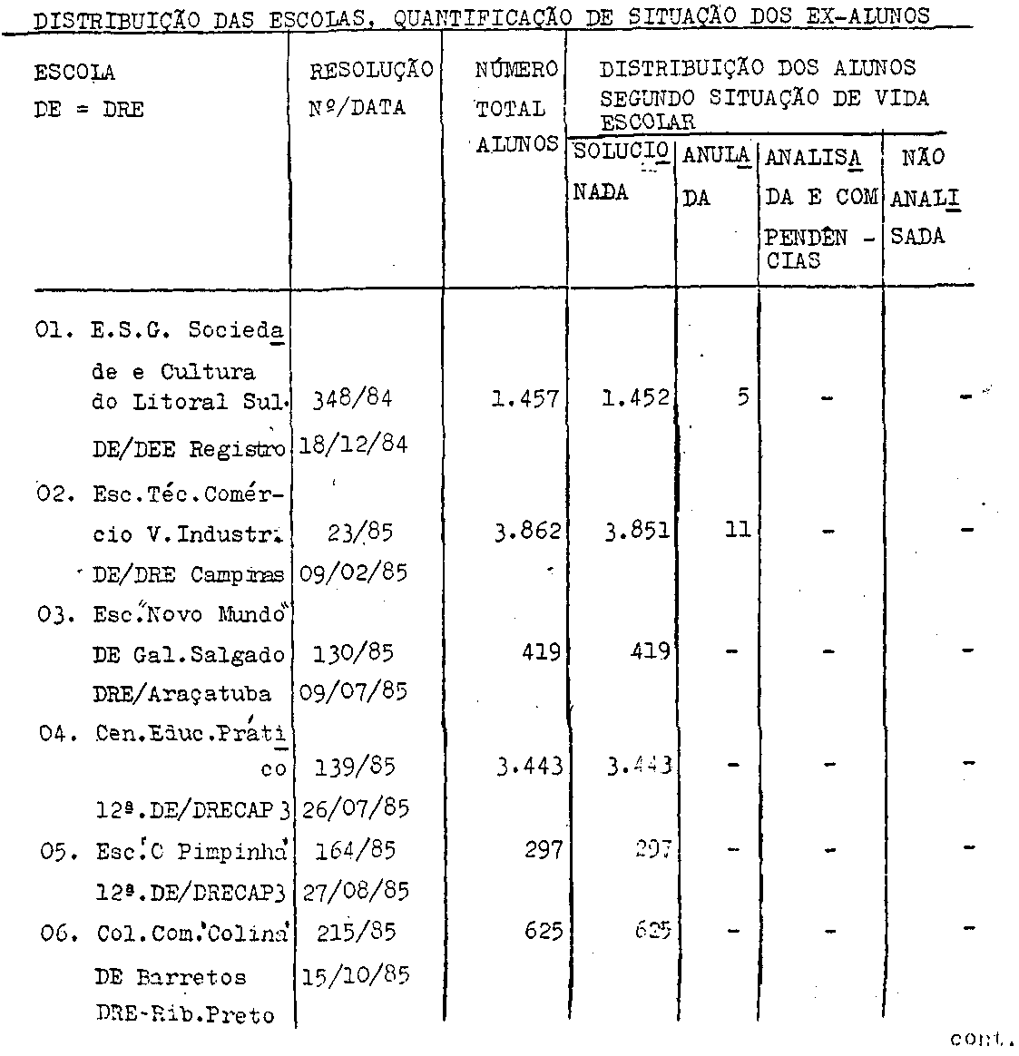

PROCESSO CEE N° 1391/89 INDLCAÇÃOCEE N° 08/89

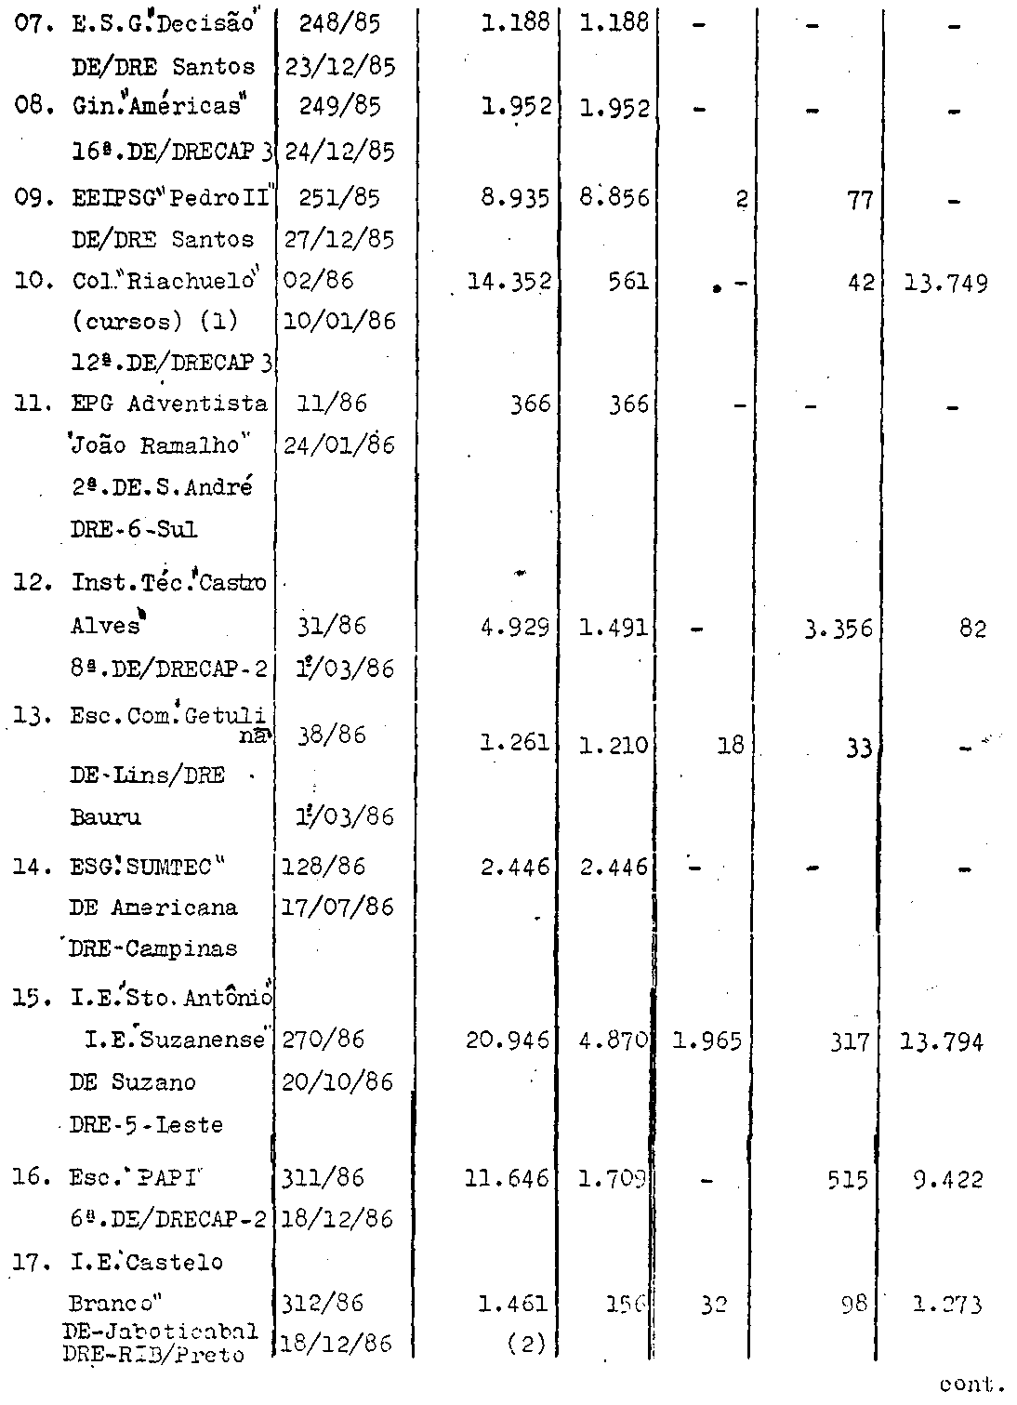

PROCESSO CEE N° 1391/89 INDICAÇÃO CEE N° 08/89

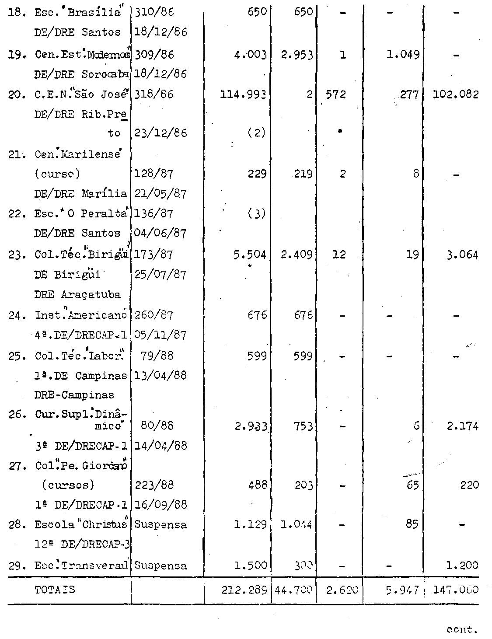

PROCESSO CEE N° 1391/89 INDICAÇÃO CEE N° 08/89

OBSERVAÇÕES –

(1) Colégio “Riachuelo”: funcionou desde 1938. Em 1986, foram cassados os cursos de Magistério e Contabilidade. Em 1989, por despacho decisório do Senhor Secretário da Educação, os demais cursos foram cassados, aguardando-se a publicação de ato definitivo, após o transcurso do prazo recursal, previsto no art. 8° da Resolução SE 72/88. O acervo foi espontaneamente entregue pela entidade mantenedora e recolhido em 15/06/89, encontrando-se organizado por ordem alfabética, o que dificultou o levantamento da distribuição por grau, modalidade e habilitações profissionais. Do total de alunos ainda sem análise, há significativa quantidade que estudou entre 1938 e 1975 e cujas vidas escolares são consideradas regulares, pois as falhas iniciaram-se naquele último ano, segundo o contido no processo administrativo.
(2) A diferença entre o total de prontuário e o somatório da distritribuição deve-se ao fato de alunos terem cursado mais de um
grau, modalidade ou habilitação profissional na mesma escola.
- O mantenedor dessa escola encontra-se em local incerto, tendo se apossado do acervo escolar. A Delegacia de Ensino está tentando
reaver os documentos escolares por via judicial. Os alunos
estão tendo sua vida escolar regularizada à medida que procuram
a Delegacia de Ensino.

PROCESSO CEE N° 1391/89 INDICAÇÃO CEE Nº 08/89

3.2. Discriminação das irregularidades praticadas e que motivaram a cassação de cursos e/ou escolas particulares.

IRREGULARIDADES QUANTIDADE DE VEZES MEN-
CIONADAS NOS ATOS
N° %
01. Escrituração escolar que não
assegura verificação da regularidade
e/ou veracidade dos atos escolares
e/ou identificação dos alunos.
Desaparecimento - de documentos escolares. 17 14,0

02. Utilização de prédios inadequados
e/ou insatisfatórios e/ou não-autorizados
e/ou falta de documentos legais e/ou
documentos falsos. 16 13,2

03. Professores não-habilitados e/ou não-
autorizados para o exercício da docência
e/ou não constam de registros trabalhistas. 13 10,7

04. Descumprimento de carga horária e
irregularidade na duração de hora/aula,
na duração do semestre/ano letivo e
descumprimento da grade curricular. 11 9,0

05. Classes funcionando com número
excedente em relação aos limites legais. 07 5,7

06. Irregularidades em Estágio Supervi-
sionado, nos processos de adaptação e
matrícula com dependência e na dispensa
de alunos em relação as disciplinas
obrigatórias. 07 5,7

PROCESSO CEE N° 1391/89 INDICAÇÃO CEE n° 08/89

07. Desativação e/ou encerramento de classes,
cursos ou escolas sem autorização. 05 4,1

08. Capacidade financeira deficitária e
estado de abandono da unidade escolar.
Diretor presente uma vez por semana . 05 4,1

09. Classes e/ou cursos e/ou escola
funcionando sem autorização. Mudança
de endereço sem autorização. 05 4,1

10. Irregularidades na utilização de recursos
financeiros do Salário-Educação. 04 3,3

11. Alunos aprovados sem freqüência mínima
legal e/ou sem nota mínima legal. 04 3,3

12. Planos Escolares Anuais não-homologados 03 2,4

13. Dificultar ou impedir a ação supervisora
e/ou descumprimento de determinações de
supervisores e obstrução à fiscalização
do Salário-Educação. 03 2,4

14. Não-adequação à Lei 7044/82, Del.CEE n°
29/82 e 23/83.
03 2,4
15. Irregularidades em convénios de entrosagem
e impossibilidade de implantação de 1° grau
completo. 03 2,4

16. Facilitação de frequência e/ou inexistência
de freqüência e /ou incentivo a freqüência
abaixo dos mínimos legais e/ou registro de
freqüência para aulas não dadas. 03 2,4

PROCESSO CEE N° 1391/89 INDICAÇÃO CEE Nº 08/89

17. Entidade Mantenedora não regularizada ou
substabelecimento da autorização para
funcionamento a terceiros. 03 2,4

18. Irregularidades em reconhecimento
de impostos e taxas trabalhistas e/ou
descumprimento de obrigações trabalhistas. 02 1,6

19. Emissão de certificados, históricos
e diplomas falsos. Anulação de atos
escolares. 02 1,6

20. Caracterização de inadimplência quanto a
obrigações assumidas e prática de atos
contrários ao Regimento Escolar. 02 1,6

21. Descumprimento de determinações da CENE/
/CEE sobre cobrança de mensalidades. 02 1,6

22. Indeferimento segundo pedido de
reconhecimento. 01 0,8

OBSERVAÇÃO:

Das 27 (vinte e sete) escolas ou cursos, quatro foram cassados sem que as respectivas Resoluções indicassem as irregularidades, a saber:
- Escola de 2° Grau Sociedade de Cultura e Educação do Litoral Sul.
- Escola Técnica de Comércio da Vila Industrial
- Escola “Novo Mundo”
- Colégio Comercial de Colina

II- APRECIAÇÃO:

1. Como se pode constatar, as escolas em questão apresentaram irregularidades várias, seja de ordem administrativa, seja de ordem pedagógica. Praticadas por mantenedores e diretores inidôneos,

PROCESSO CEE Nº 1391/89 INDICAÇÃO CEE N° 08/89

atingiram, de qualquer forma, a situação escolar dos alunos, não se constituindo, entretanto, em fatores impeditivos para regularização da vida escolar da grande maioria.
De outro lado, não se pode perder de vista o grande contingente de alunos a ter sua situação definida dentro dos 120 (cento e vinte) dias fixados pela Constituição Estadual e as circunstâncias especiais que cercam o problema.
Há que se considerar como ponto central a viabilização das medidas a serem adotadas de forma prática, racional e genérica, dentro da maior justeza possível, adequando princípios já definidos por este Colegiado à realidade e aos objetivos propostos em caráter de plena excepcionalidade.
Assim é que optamos por aplicar o princípio da "recuperação implícita", definido através do item 3 da Indicação CEE n° 08/86, que integra a Deliberação CEE 18/86, dentro de una linha bastante flexível, de forma a que a maioria dos alunos possa ter sua situação equacionada rapidamente, sem ônus pessoal ou para o erário público, (arts. 2º, 3º e 4º).
No entanto, situações há em que se torna inviável a aplicação do "princípio" (mas é possível a regularização da vida escolar do aluno), razão pela qual decidimos pela realização dos exames especiais, abrangendo inclusive, casos de alunos de cursos profissionalizantes. Neste último caso, tendo em vista o atendimento às exigências mínimas legais da habilitação profissional, deverá o aluno também, realizar o Estágio Supervisionado, quando legalmente exigido, devendo realizar apenas esta atividade em escola indicada pela D.E., conforne faculta o artigo 19 da Deliberação CEE 05/86. Em que pese à especificidade, mesmo em se tratando de Magistério e Enfermagem, esta orientação deverá ser seguida.

PROCESSO CEE N° 1391/89 INDICAÇÃO CEE N° 08/89

O exercício profissional na área correspondente às habilitações profissionais, também poderá suprir a exigência do Estágio, de acordo com a legislação em vigor (artigo 5º).
Ainda com relação aos exames especiais, entendemos que a S.E. poderá estabelecer uma taxa a ser cobrada dos alunos, suficiente para cobrir as despesas correspondentes à sua realização (artigo 11).
Uma terceira decisão se refere aos alunos que, tendo realizado estudos nas escolas em questão, não deram prosseguimento aos mesmos. Também nestes casos foi considerada a excepcionalidade da situação que justifica a aplicação do artigo 10 da Deliberação CEE 15/85, inclusive em casos de matrícula na 1ª série do 2° grau (art. 7º).
Na existência de casos de certificados, históricos escolares e diplomas falsos, toda cautela se justifica. Nesses casos, deve a S.E. dar continuidade a seus trabalhos, na linha de procedimentos que já vinha seguindo. Porém, uma vez comprovado que o aluno efetivamente pertenceu ao quadro discente da escola, nada impede que se adotem as normas aqui previstas (art.8º).
Finalmente, parece-nos justo que situações já analisadas pela S.E. ou mesmos por este Conselho, possam ser revistas, mediante solicitação da parte interessada (art.10).
2. Dado o grande número de alunos de algumas escolas, caberá à S.E. organizar-se de modo a eliminar os entraves burocráticos e criar mecanismos para facilitar a operacionalização dos trabalhos. Sugere-se inclusive, que a D.E. ou a respectiva Comissão de Verificação de Vida Escolar, apostile a documentação escolar anteriormente emitida pelas escolas em questão, utilizando-se de carimbo que mencione a Deliberação, objeto desta Indicação, com as observações pertinentes ao caso. A emissão de documentos ocorrerá, portanto, apenas quando o aluno não os possuir (artigo 9º).
3. Uma última referência no caso, diz respeito à falha na ação dos órgãos supervisores da Secretaria da Educação que, lamentavelmente, contribuiu para a ocorrência das irregularidades que redunda-

PROCESSO CEE N° 1391/89 INDICAÇÃO CEE N° 08/89

ram na cassação de autorização de funcionamento das escolas.
Em que pese a alegação de que as escolas impediam ou dificultavam a ação supervisora, a S.E. conta com instrumentos legais para imediatas previdências, inclusive nessa situação.
Diante disto e, especialmente considerando o longo período de funcionamento irregular de algumas escolas, fato muitas vezes de conhecimento público e notório, deve a S.E., nos casos em que ainda tal procedimento não foi adotado, providenciar a apuração de fatos e responsabilidades das autoridades de ensino diretamente envolvidas, de acordo com a legislação própria ao assunto (artigo 12).
A S.E. deverá dar ciência dessas medidas a este Conselho, assim como do cumprimento do disposto no § 2° do artigo 22 da Deliberação CEE 26/86, com relação a mantenedores, diretores e secretários das escolas (art. 13 e 14).
Por ser oportuno, recomenda-se à S.E. que divulgue, para o conhecimento público, visando ao cumprimento do disposto no § 3º do artigo 7º da Deliberação CEE 26/86, a relação nominal e a identificação dos componentes das entidades mantenedoras responsáveis pelas escolas que tiveram sua autorização cassada.

III- CONCLUSÃO:

Ante o exposto, propomos ao Conselho Pleno, o projeto de Deliberação anexo.

São Paulo, 06 de dezembro de 1989

a) Cons° João Cardoso Palma Filho - Relator -

PROCESSO CEE N° 1391/89 INDICAÇÃO CEE N° 08/89

DELIBERAÇÃO DO PLENÁRIO

O CONSELHO ESTADUAL DE EDUCAÇÃO aprova, por maioria a decisão da Câmara do Ensino do Segundo Grau, nos termos do Voto do Relator.
Foram votos vencidos os Conselheiros Nacim Chieco, Jorge Nagle e Maria Auxiliadora Albergaria Pereira Raveli.
A Conselheira Maria Auxiliadora Albergaria Pereira Raveli apresentou Declaração de Voto, subscrita pelo Consº Nacim Chieco.

Sala "Carlos Pasquale" em 18 de dezembro de 1989.

a) Consº Francisco Aparecido Cordão Presidente

